**Como instalar o WSL2 (Windows SubSystem for Linux) no Windows 10**

1 - Verificar se a Virtualização está habilitada. Para isso, abra o **Gerenciador de Tarefas** e vá **Desempenho**  e selecione **CPU** no menu esquerdo. Se não estiver habilitado, é necessário habilitar pela BIOS.

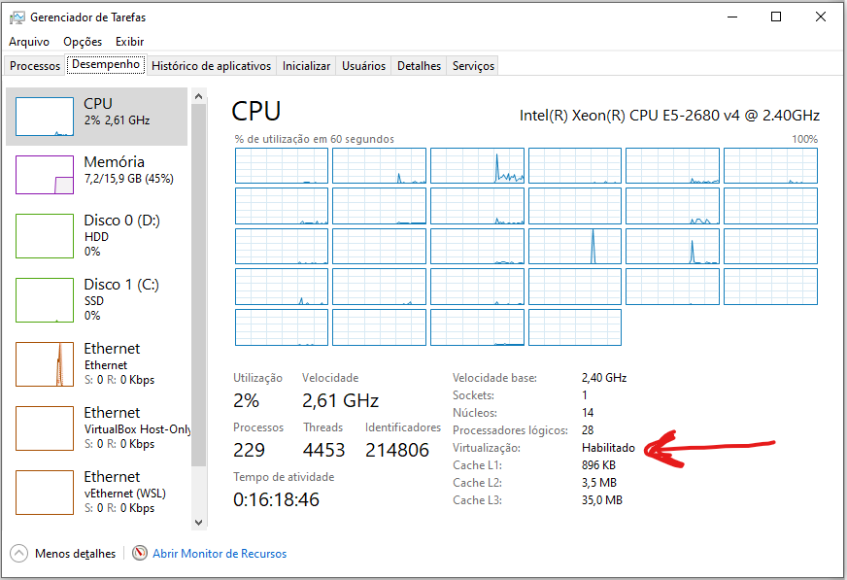

2 - Abra o Windows PowerShell como administrador:

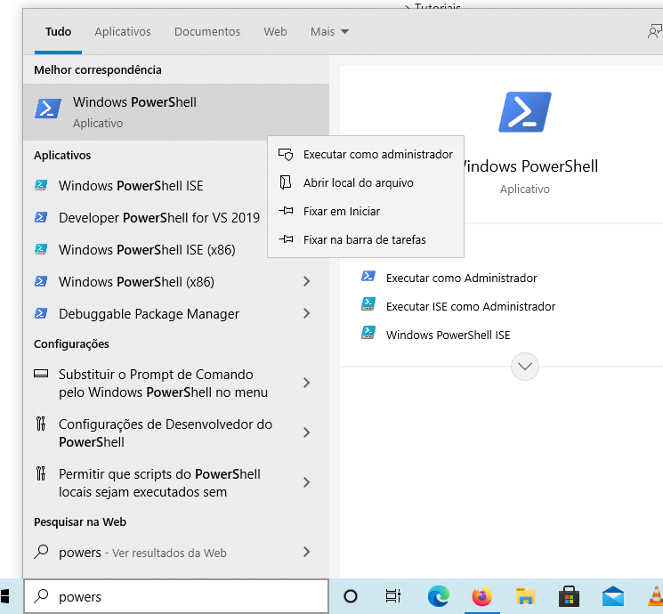

3 - Execute o comando abaixo no Windows PowerShell para instalar o WSL:

dism.exe /online /enable-feature /featurename:Microsoft-Windows-Subsystem-Linux /all /norestart

4 - Execute o comando abaixo no Windows PowerShell para Habilitar o recurso de Máquina Virtual:

dism.exe /online /enable-feature /featurename:VirtualMachinePlatform /all /norestart

5 - Baixe o pacote de atualização do Kernel Linux:

<https://wslstorestorage.blob.core.windows.net/wslblob/wsl_update_x64.msi>

6 - Execute o comando abaixo no Windows PowerShell para definir o WSL2 como versão padrão:

wsl --set-default-version 2

7 - Baixe o Ubuntu 20.04 e instale pelo Windows PowerShell:

Invoke-WebRequest -Uri https://aka.ms/wslubuntu2004 -OutFile Ubuntu.appx -UseBasicParsing

Add-AppxPackage .\Ubuntu.appx

8 - Agora é só abrir o Terminal do Ubuntu, que está no Menu de Programas e configurar...

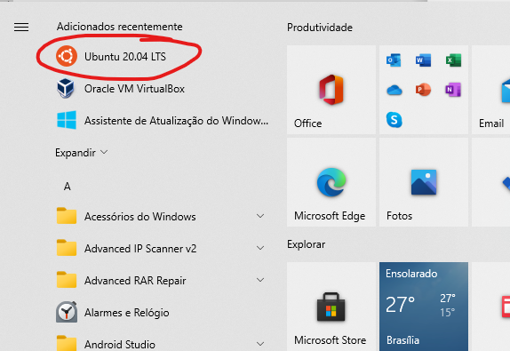

**GUIAS OFICIAIS**

Como instalar o WSL e configurar:  
- <https://docs.microsoft.com/pt-br/windows/wsl/install-win10#manual-installation-steps>

Como baixar e instalar manualmente os sistemas linux

- <https://docs.microsoft.com/pt-br/windows/wsl/install-manual>